
学習会
えらばれる事業所って？【利用者編】
～業務の効率化とケアの質について～
※なんでも相談会同時開催
「小規模Net」は参加者が課題を持ちより意見を交換することで、課題解決のヒントを見つけるための学習会です。ネットワークを広げ日頃から相談しあえる仲間を見つけましょう！

開催日時： | 令和7年11月12日（水）１４:００ ～ １５:３０
内容： | 『えらばれる事業所って？』【利用者編】  ～業務の効率化とケアの質について～  ※株式会社メディカグループ 代表 石崎隆志 氏 より15～20分程度サイト運営から見えた実状について講話いただきます。
参加費： | 1,000円 ※参加は、会員事業所限定になります
参加定員： | 24名
開催場所： | テクノプラザ愛媛 小会議室 松山市久米窪田町337-1  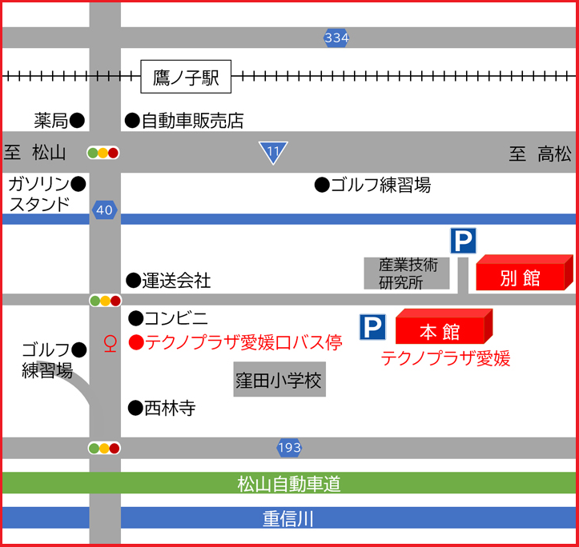
申込〆切：11月5日 迄に
ＦＡＸかメールにて別紙参加申込書をご返信ください。
一般社団法人 愛媛県地域密着型サービス協会
〒790-0056 愛媛県松山市土居田町23-5 烏谷ビル２F
TEL089-989-2550 FAX089-989-2557 E-mail：info@ehime-cms.com

“小規模Ｎet”学習会 参加申込書
令和7年 11月12日（水）開催分

事業所名 | (会員限定)
連絡先 | (ＴＥＬ) (ＦＡＸ)
参加者氏名 |  | 職名
1
2
今回のテーマに限らず何でも聞いてみたいことを教えてください。

申込〆切：11月5日迄にＦＡＸもしくは、メールにてご返信ください。
公式ライン初めました。
こちらからもお申込みできます。
＜送付先＞
ＦＡＸ番号：０８９-９８９-２５５７
E-mail：info@ehime-cms.com
一般社団法人
愛媛県地域密着型サービス協会 事務局

受付確認印 希望する （確認印が必要な場合のみ○印をつけてください。）

